Сотрудники Госавтоинспекции северного округа Москвы приняли участие в детском празднике
08.06.2021
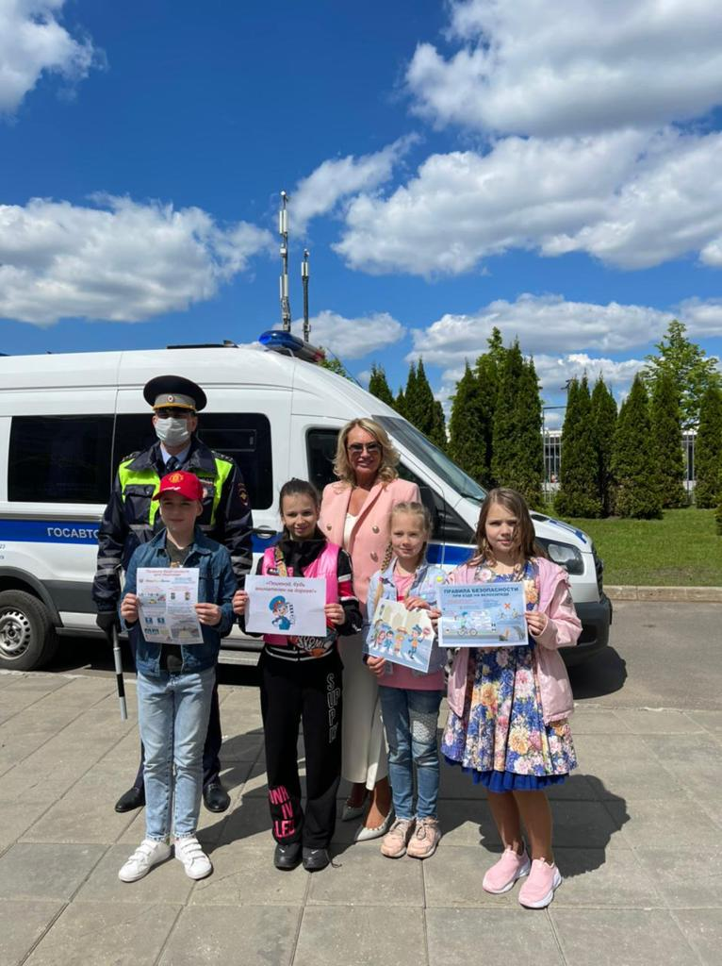
Администрация ГБОУ Школы № 1409 организовала детский праздник, посвященный Дню защиты детей, на котором главными гостями стали сотрудники ГИБДД севера Москвы.
Депутат Московской городской думы, директор ГБОУ Школы 1409 Ильичева Ирина Викторовна выступила перед детьми с пожеланиями крепкого здоровья, хороших и ярких каникул, а также рассказала о важности соблюдения правил дорожного движения.
Инспектор ГИБДД УВД по САО капитан полиции Иван Смирнов пожелал безопасных летних каникул и хорошего отдыха.
Полицейские, директор школы и ребята вручили водителям и пешеходам памятки о безопасном поведении на дороге и рядом с ней, пожелав безопасных дорог и доброго пути.
Сотрудники полиции предоставили детям возможность познакомиться со служебным транспортом, рассказали о его технических особенностях и работе СГУ.
Пресс-служба УВД по САО
(495) 601-03-29

Адрес страницы: http://begovoy.mos.ru/safety/atc-cao-reports/detail/10013735.html
Управа района Беговой города Москвы

